KATA PENGANTAR
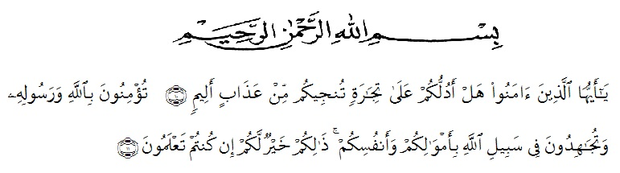

Artinya :
“Hai orang – orang yang beriman, sukakah kamu aku tunjukan suatu perniagaan yang dapat menyelamatkanmu dari azab yang pedih?¹⁰. (Yaitu) kamu beriman kepada Allah dan Rasulnya dan berjihad di jalan Allah dengan harta dan jiwamu.Itulah yang lebih baik bagimu, jika kamu mengetahui¹¹.” (QS. Ash-Shaff : 10-11)
Dengan memanjatkan puji syukur kehadirat Allah SWT, karena hanya dengan limpahan rahmat, karunia dan ridho-Nya, sehingga penulis dapat menyelesaikan Proposal Penelitian dalam waktu yang telah ditentukan.
Proposal Penelitian yang ditulis berjudul “Pengaruh Kecerdasan Intelektual Dan Kecerdasan Emosional Terhadap Kinerja Karyawan pada PT. Tekno Body Repair Kecamatan Medan Amplas”.
Akhinya, peneliti berharap semoga Skripsi ini dapat bermanfaat bagi pihak yang memerlukan. Penulis mengucapkan terima kasih kepada semua pihak yang telah memberikan masukan sehingga Skripsi Penelitian ini selesai. Oleh karena itu, pada bagian ini penulis ingin menyampaikan terima kasih dan penghargaan sebesar-besarnya kepada:
- Bapak Dr. KRT, Hardi Mulyono K. Surbakti, selaku Rektor Universitas Muslim Nusantara Al-Washliyah Medan.
- Ibu Shita Tiara SE. Ak, M.Si, selaku Dekan Fakultas Ekonomi yang telah memberikan dorongan dan semangat kepada penulis selama penyelesaian Proposal Penelitian ini.
- Bapak Muttawaqil Billah Tumanggor, SE, MM, selaku Kepala Program Studi Akuntansi.
- Ibu Anggia Sari Lubis, SE, M.Si, selaku Pembimbing utama yang telah berkenan meluangkan waktu untuk memberikan bimbingan dan semangat kepada peneliti selama penyelesaian Proposal Penelitian ini.
- Bapak Mhd Hilman Fikri, SE, MM, selaku Pembimbing kedua yang telah tulus ikhlas bersedia meluangkan waktu dan memberikan bimbingan dan semangat kepada peneliti hingga penyelesaian Proposal Penelitian ini.
- Seluruh staff karyawan Kantor PT.Tekno Body Repair Medan, yang telah banyak membantu saya dalam menyelesaikan Proposal Penelitian.
- Teristimewa, Ayahanda Zulham Sitorus, dan Ibunda tercinta Leni yang dengan sabar senantiasa memberikan do’a dengan penuh keikhlasan dan semangat serta nasehat kepada penulis selama kuliah hingga penyelesaian Proposal Penelitian ini.
- Teman-teman mahasiswa Manajemen angkatan 2016 yang tidak bisa penulis sebutkan satu persatu.

Peneliti menyadari sepenuhnya bahwa Skripsi ini jauh dari sempurna dan perlu pengembangan dan kajian lebih lanjut. Oleh karena itu, segala kritik dan saran yang sifatnya membangun akan peneliti terima demi penyempurnaan Skripso ini dan semoga memberikan manfaat bagi orang yang membutuhkannya.

Medan, September 2020

Rainal Azwani Sitorus
163114175

